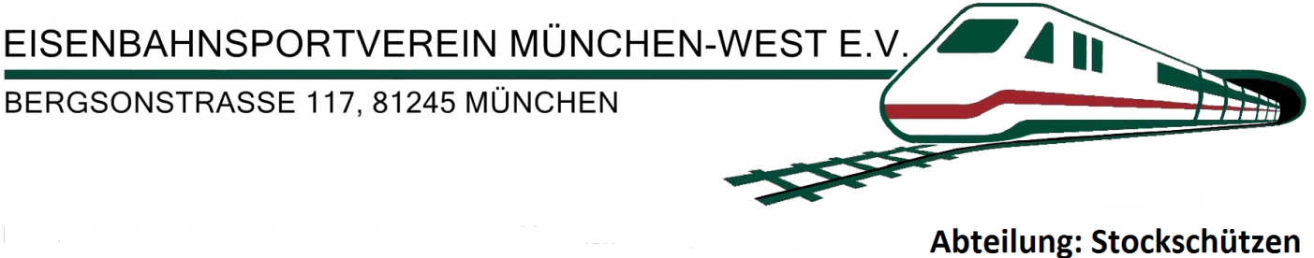

Startliste

Freies Wurstturnier am Freitag, den 7.08.2026

Die Stockschützen des ESV München-West bedanken sich für Eure Anmeldung

Meldung: 17.30 Uhr, Beginn: 18:00 Uhr
Stocksport-Anlage des ESV München West e.V.
Bergsonstr. 108, 81245 München

1. ESV Mü.-West
2. Planegg-Geisenbrunn
3. EC Inselmühle
4. Daubnjaga
5. Heimhausen
6. ESV München
7. Birkenhof

Wir freuen uns auf Eure Teilnahme und wünschen Allen eine gute Anreise und viel sportlichen Erfolg beim Turnier.

Erhard Gerauer - Sportwart
Daudetstr. 22, 81245 München, Tel. 0171-7969975

